Лабораторная работа № 1.
Основы языка HTML.
Цель работы: Изучить основы языка HTML. Создать домашнюю страницу.
Базовые сведения:
Немного истории. Всемирная информационная сеть (World Wide Web далее Web) имеет недолгую, по людским меркам, историю. Годом рождения Web считается 1992 год, а отцом основателем был некто Tim Berners-Lee, который сумел, используя новые сетевые технологии и опыт своих предшественников, сделать Web приятным и удобным средством распространения информации во всемирной сети компьютерных сетей Internet (Internet существует с середины 60-х годов).
Толчок для своего стремительного и победного шествия по планете Web получила в 1993 году, когда Mark Andressen с группой студентов университета Иллинойса, разработали бесплатно распространяемую (вот истинная причина бурного развития Web) программу Mosaic для просмотра Web-страниц.
HTML был разработан на основе мощного языка разметки SGML, путем переноса некоторых его функций разметки данных в сетевую среду для разметки гипертекста. Одновременно с развитием Web технологий, насыщением Web новыми сервисами и возможностями, развивался и язык разметки гипертекста. С момента своего появле-ния стандарт HTML претерпел множество изменений, последнее из которых это спецификация HTML 4.01, анонсированная консорциумом W3C 24 декабря 1999 г.
Суть и составные части Web технологии.
Выделим базовые элементы технологии Web:
- Internet это всемирная сеть разнородных компьютерных сетей, взаимодейст-вующих по протоколу TCP/IP.
- Web является одним из приложений Internet (наряду с электронной почтой, но-востями и прочими электронными сервисами), предназначенным для массового распространения разнообразной информации.
- Носителями информации в Web служит Web-страницы, содержащие текст, графику, мультимедиа элементы и гиперссылки на другие ресурсы Web или Internet.
- Для передачи гипертекста Web-страниц в Internet используется специально разработанный протокол HTTP (Hyper Text Transfer Protocol).
- Для разработки Web-страниц используется специальный язык разметки гипер-текста HTML (Hyper Text Markup Language).
- Для просмотра Web-страниц используется специальная клиентская программа Web-броузер. В окне Web-броузера отображаются результаты интерпретации языка HTML с Web-страниц, полученных во время навигации по гиперссылкам.
Основы языка разметки гипертекста - HTML.
Базовым элементом языка разметки гипертекста является - ТЕГ (дескриптор, маркер). Тег всегда заключен между скобками < > и имеет следующий вид: <ТЕГ параметр1="ЗНАЧЕНИЕ" ... параметрN=``ЗНАЧЕНИЕ''>
Теги бывают одиночными и контейнерными. Контейнером называется пара: открывающий <ТЕГ> и закрывающий </ТЕГ>.
<ТЕГ> Содержимое контейнера </ТЕГ>
Открывающий тег служит для указания программе-броузеру начала какого-либо объекта или задания свойств объектов помещенных в контейнер. Закрывающий тег служит для указания программе-броузеру о конце объекта или окончания применения свойств, заданных в открывающем теге. Параметры(атрибуты) тега задают значения свойств данного объекта или объектов помещенных в контейнер. Значения свойств, содержащие пробелы, берутся в кавычки, в остальных случаях кавычки можно опустить.
HTML документ представляет собой обычный текстовый файл, содержащий маркированный тегами форматирования текст, а так же заданные специальными тегами ссылки на графические и прочие файлы мультимедиа, ссылки на другие доку-менты HTML и ресурсы Internet.
Документ HTML начинается открывающим тегом <HTML> и заканчивается за-крывающим тегом </HTML>. Между данной парой контейнерных тегов располагаются две другие основные части HTML документа: заголовок заключенный в контейнер <HEAD>...</HEAD> и тело документа в контейнере <BODY>...</BODY>. Таким образом структура простого HTML документа выглядит примерно так:
Структура HTML-документа
<! DOCTYPE HTML PUBLIC "-//IETF//DTD HTML 3.2 // EN" >
<HTML>
<HEAD> Заголовок документа </HEAD>
<BODY> Тело документа </BODY>
</HTML>
Объявление <!DOCTYPE>.
Элемент <!DOCTYPE> должен первым указываться в документе HTML (теоретически). Он сообщает серверу WEB способ обработки документа и то, какие дескрипторы могут находиться на странице, хотя чаще всего он игнорируется браузерами. Поэтому его применение строго не обязательно.
Синтаксис: <!DOCTYPE HTML "текст""URL">
Здесь текст определяет версию HTML , а URL позволяет браузерам пользователей загрузить DTD например:
<! DOCTYPE HTML PUBLIC "-//W3C//DTD HTML 4.0 // EN"
"http://WWW.W3.ORG/TR/REC-HTML40/strict.dtd">
Тэг <HTML>.
Тэг <HTML> определяет границы документа HTML, ему соответствует конечный тэг </HTML>. Между этими двумя тэгами располагается собственно весь документ. Как и <!DOCTYPE> тэги <HTML> и </HTML> - не являются строго обязательными. Но, все-таки, их использование является правилами хорошего тона т.к. браузеры у пользователей могут быть всякие и не известно - насколько корректно они визуализируют такой код.
В дополнение к обязательной структуре настоятельно рекомендуется вставлять различные структурные детали.
Каждый HTML документ должен содержать основную информацию о его происхождении.
Если Вы стремитесь к тому, чтобы люди отыскали Ваш документ по соответствующим связям, важность предоставления информации о его происхождении становится очевидной. Когда пользователь найдет Ваш документ с помощью, например, поискового ресурса AltaVista, он, вероятнее всего, захочет узнать, к какому виду относится документ. Поэтому каждый файл HTML должен предоставлять самую основную информацию (или связи к информации) о его происхождении и природе. Например, в собрании книгоподобных документов, разделенных на малые файлы, каждый файл должен содержать, по крайней мере, связь к "первой странице" "книги" (home page).
О происхождении документа должна быть представлена, по крайней мере, следующая информация:
Автор документа, имеющий уникальное имя. При этом должна быть задана связь с домашней страницей автора. Если у документа несколько авторов, определите их всех, а также роль каждого из них; например, ведущего автора, редактора, действующего спонсора, а также лиц, формально отвечающих за документ. Дата создания документа или его последней модификации, или и та и другая. Представляемая дата должна быть понятна во всем мире; в частности, название месяца лучше писать словом, а не цифрой. Контекст документа и его статус, например: часть официальной документации компании об одном из ее продуктов, или часть личной информации о хобби автора, или что-то другое. Адрес (URL) документа. Такая информация зачастую чрезмерна, однако она может быть очень полез-ной, когда кому-то нужна копия именно того документа, который он нашел. Лучше не полагаться на броузер (и пользователя), добавляющих такую информацию, когда сделана копия документа.
Элемент <BODY>.
Элемент <BODY> предназначается для выделения той части документа, которая будет визуализирована для пользователя. Он имеет как начальный, так и конечный теги. Начальный тег <BODY> может иметь несколько атрибутов .
Вложенные атрибуты элемента <BODY>:
- BACKGROUND Атрибут задает графическое изображение, которое как черепица заполнит фон документа. Синтаксис: <BODY BACKGROUND="(URL)(путь) имя файла">
- BGCOLOR Этот атрибут задает цвет фона документа при помощи шестнадцатеричных значений интенсивности цветов RGB , или при помощи строчного литерала, соответствующего названию цвета. Синтаксис: <BODY BGCOLOR="#ff0000">или <BODY BGCOLOR="RED">
- TEXT Этот атрибут задает используемый по умолчанию цвет текста, который не является гиперссылкой. По умолчанию такой текст будет черным. Синтаксис: <BODY TEXT="цвет">
- LINK Этот атрибут задает цвет гиперссылки, в большинстве браузеров он задан по умолчанию темно синим. Синтаксис: <BODY LINK="цвет">
- ALINK Этот атрибут задает цвет активной гиперссылки, он меняет цвет гиперссылки в момент щелчка по ней мышью, не желательно задавать ему цвет фона по понятным причинам. · Синтаксис: <BODY ALINK="цвет">
- VLINK Этот атрибут задает цвет посещенной гиперссылки, не желательно задавать ему цвет фона и цвет атрибута LINK по понятным причинам. Синтаксис: <BODY VLINK="цвет">
Заголовочные тэги.
Элемент <HEAD> </HEAD> определяет заголовок документа.
BASE - базовый, основной URL Цель Задание базового URL для относительных URL в документе (например, в атрибутах HREF элемента A). Этот элемент часто используется для отображения документов. Например: <BASE href="http://foo.com/index.html">.
Элемент BASE непосредственно не отображается в документе. Основной синтаксис <BASE HREF="URL">. Так как в документе допускается только один элемент BASE, Вы не можете иметь различные базовые URL в различных частях файла HTML. При отсутствии элемента BASE в документе URL самого документа становится базовым в пределах документа.
META - метаинформация.
Используется для задания метаинформации (информации о документе), т.е. пар имя/значение, описывающих свойства документа, например, авторство, истечение даты, список ключевых слов и т.д. Типичное отображение Элементы META не влияют на отображение самого документа. Они могут давать некоторый эффект при представлении информации о документе, например, в верхнем окне броузера или в ответе на запрос от поискового средства.
Cинтаксис
<META NAME=имя элемента метаинформации CONTENT=содержимое информации> или
<META HTTP-EQUIV=имя элемента метаинформации CONTENT=содержимое информации>.
Примеры <META NAME=DESCRIPTION CONTENT= "An extensive guide to writing HTML 3.2 documents, with ../../examples and practical advice.">
<META NAME=KEYWORDS CONTENT= "structural HTML, logical markup">.
Тег META влияет на индексирование документа, когда он включается в базу данных поискового сервера.
TITLE - "внешний" заголовок (титул).
Используется для задания обязательного "внешнего" заголовка документа.
Титул может выводиться в окне заголовка программы просмотра; в списке результатов поиска, возвращаемых поисковым сервером; в горячем списке, определяемом пользовате-лем; списке истории и т.д.
Основной синтаксис <TITLE>последовательность символов</TITLE>
В TITLE можно использовать escape последовательности, например, &lt; (для <) и &auml; (для д), но никакие теги HTML не разрешены, поэтому Вы не можете задавать в заголовке размеры шрифтов или выделения.
Примеры <TITLE>A study of population dynamics</TITLE> Примечания Написать хорошее заглавие - очень важно, так как списки результатов поиска, возвращаемые поисковым сервером, могут использовать его.
Комментарии
Файл HTML может содержать комментарии, дающие пояснения для человека, читающего HTML код. Комментарии не влияют каким-либо образом на представление документа, т.е. они игнорируются бро-узером. Вы можете начать комментарии с четырехсимвольной последовательности <!- (знак "меньше чем", восклицательный знак, два дефиса) и завершить его трехсимвольной последовательностью -> (два де-фиса, знак "больше чем"). Например: <!- Написано Иваном Ивановым ->.
Оформление текста
Элемент <EM> Элемент <EM> используется с целью выделения особым шрифтом слова или текста. Синтаксис: <EM> Текст </EM>
Элемент <CODE> Элемент <CODE> используется с целью дополнительного выделения фрагментов программного кода. По умолчанию он отображается телетайпным шрифтом. Данный элемент предпочтительнее, чем элемент <TT> (телетайпный шрифт). Поскольку расположение пробелов существенно для чтения программного кода, элемент <CODE> целесообразно употреблять в сочетании с элементом <PRE>. Синтаксис: <CODE> листинг кода </CODE>
Элемент <DFN> Элемент <DFN> используется с целью обозначения терминов и определений по типу словарей или глоссариев. Синтаксис: <DFN> Текст </DFN>
Элемент <CITE> Элемент <CITE> используется с целью обозначения источника информации ,из которого взята цитата. Синтаксис: <CITE> Текст </CITE>
Элемент <STRONG> Элемент <STRONG> используется с целью выделения особым шрифтом слова или текста. Синтаксис: <STRONG> Текст </STRONG>
Элемент <I> Элемент <I> используется с целью выделения курсивным шрифтом слова или текста. Синтаксис: <I> Текст </I>
Элемент <B> Элемент <B> используется с целью выделения полужирным шрифтом слова или текста. Синтаксис: <B> Текст </B>
Элемент <U> Элемент <U> используется с целью выделения подчеркиванием слова или текста. Синтаксис: <U> Текст </U>
Элемент <SUP> Элемент <SUP> используется с целью выделения надстрочных слова или текста. Синтаксис: <SUP> Текст </SUP>
Элемент <SUB> Элемент <SUB> используется с целью выделения подстрочных слова или текста. Синтаксис: <SUB> Текст </SUB>
Элемент <BIG> Элемент <BIG> используется с целью выделения крупным шрифтом слова или текста относительно ос-новного текста. Синтаксис: <BIG> Текст </BIG>
Элемент <SMALL> Элемент <SMALL> используется с целью выделения мелким шрифтом слова или текста относительно основного текста. Синтаксис: <SMALL> Текст </SMALL>
Элемент <FONT> Элемент <FONT> используется с целью изменения выделения шрифтом слова или текста. С ним приме-няются два атрибута size и coloR. Некоторые браузеры поддерживают атрибут face, позволяющий задать любой из перечня шрифтов, если браузер не находит заданный шрифт - то используется шрифт, заданный по умолчанию. Синтаксис: <FONT size=n color="цвет">Текст </FONT> или <FONT face="имя" color="цвет">Текст </FONT>
Элемент <BASEFONT> Элемент <BASEFONT> используется как альтернатива атрибуту size элемента <FONT>, он позволяет задать базовый размер шрифта во всем документе и не имеет конечного тега. По умолчанию значение его задается равным 3 ,значение size может выражаться так же и относительным размером, например, размер -1 означает размер на один меньший, чем по умолчанию. Синтаксис: <BASEFONT size=n>
Шесть уровней заголовков <Hn> Соответствующие каждому уровню гарнитура и размер шрифта зависят от браузера, стилю <H1> на-значается самый большой и самый жирный шрифт, а стилю <H6> назначается самый маленький и са-мый невзрачный шрифт. Элемент может иметь атрибут align, который указывает отступ left, centeR или Right. Синтаксис: <Hn align=отступ> Текст заголовка </Hn>
Разделительные линии <HR> Элемент <HR> используется для проведения горизонтальной черты в документе, он может иметь атри-буты : coloR, задающий цвет линии, size высота в пикселах Width ширина в пикселях или процентах от ширины экрана, align режим выравнивания, и не имеет конечного тега. Синтаксис: <HR align="centeR" size=n Width=n coloR="цвет">
Элемент <P> Этот элемент задает один из способов разбиения текста на абзацы. Он может иметь вложенный атрибут align, который указывает отступ left, center, right, justify. Каждый следующий абзац игнорирует, заданное для предыдущего абзаца значение align. Синтаксис: <P align=отступ> Текст абзаца </P>
Элемент <BR> Этот элемент задает разрыв текста с переходом на новую строку. Он может иметь вложенный атрибут cleaR, который может принимать значения left, all или Right тем самым указывать обтекание текста во-круг плавающих изображений вставленных в текст нестандартным способом. Каждый следующий аб-зац игнорирует, заданное для предыдущего абзаца значение cleaR. Синтаксис: <BR cleaR=обтекание> Текст Может быть отменен тэгами <NOBR> и </NOBR>
Элемент <PRE> Весь текст, заключенный в тэги <PRE> и </PRE> будет визуализирован браузером точно так, как он визуализирован в исходном коде документа, кроме того текст выводится моноширинным шрифтом, что значительно упрощает задачу форматирования текста в колонки. Элемент поддерживается не всеми браузерами, он может иметь атрибут Width, который задает ширину отводимого пространства под текст в символах. Элемент сменил собой устаревшие элементы <XMP>, <LISTING> и <PLAINTEXT> Синтаксис: <PRE Width=число символов >...текст.. .</PRE>
Элемент <DIV> Элемент <DIV> позволяет выделить в структуре документа несколько разделов. Он является блочным элементом, функционирующим во многом подобно элементу <P>. Если закрывающий тэг </P> опущен, то <DIV> эффективно заменяет его и начинает новый абзац. Он может иметь атрибут align, который указывает отступ left, centeR или Right. Каждый следующий раздел игнорирует, заданное для предыду-щего раздела, значение align. Синтаксис: <DIV align=отступ> Текст раздела </DIV>
Элемент <ADDRESS> Элемент <ADDRESS> используется для оформления контактной информации текущего документа, будь то адрес электронной почты или полный почтовый адрес с номером телефона. Синтаксис: < ADDRESS>контактная информация </ADDRESS>
Элемент <BLOCKQUOTE> Элемент <BLOCKQUOTE> позволяет выделить обьемный текст-цитату из общего текста. Синтаксис: <BLOCKQUOTE> Текст </BLOCKQUOTE>
Списки
Элемент <OL> используется с целью задания нумерованных списков, имеет атрибуты type=1, или A, или a, или I, или i для задания вида нумерации и staRt для указания, с какого индекса начинается нумерация списка.
Элемент <OL> включает в себя дополнительный элемент <LI>, который задает элементы списка. Синтаксис: <OL type=1 start=1 > <LI> элемент списка <LI> элемент списка </OL>
Пример:
1. элемент списка
2. элемент списка
Элемент <UL>, по сути, является аналогом <OL> без дополнительных элементов <LI>, он используется с целью задания ненумерованых списков, имеет атрибут type=ciRcle,squaRe, или disc для задания вида маркера. Элемент <UL> включает в себя дополнительный элемент <LI>, который задает элементы списка. Синтаксис: <UL type=circle > <LI> элемент списка <LI> элемент списка </UL>
Пример:
o элемент списка
o элемент списка
Элемент <DL> используется с целью задания словарей, глоссариев и прочих перечней. Элемент <DL> включает в себя дополнительные элементы <DT> и <DD>, которые обозначают соответственно термин и определение. Синтаксис: <DL > <DT> термин 1 <DD>определение 1 <DT> термин 2 <DD>определение 2 </DL>
Пример:
термин 1 определение 1
термин 2 определение 2
Задание на лабораторную работу
Создание домашней страницы содержащей информацию о студенте.
Обязательное содержание:
- Информация о том, чей сайт и фото студента.
- Электронный почтовый адрес.
- Ссылка на рабочую страницу или сайт вуза студента.
- Мой ВУЗ .
- Моя группа.
- Моя будущая профессия.
- Мои увлечения или хобби.
- Любая другая информация.
В оформлении страницы следует использовать максимальное количество вышеперечисленных тегов HTML.
Люди обмениваются визитными карточками. В виртуальном мире визитная карточка - ваша домашняя страничка. Как и визитки, личные сайты встречаютс простые в оформлении, довольно вычурные.
Главное, чтобы оформление и содержание соответствовало цели, для которой ваш Home page появился на сетевых просторах.
Фирмы заводят себе сайты в Интернете, чтобы найти новых клиентов и рассказать о своем товаре. Через Интернет люди могут рекламировать и себя, то есть рассказывать потенциальному работодателю, какой вы замечательный.
Например, Артемий Лебедев, вебмастер, работы которого во многом определяют внешний вид всего русскоязычног Интернета (Рунета), поместил на свою домашнюю страничку (http://www.tema.ru/) длинный список сайтов, которые он оформлял, и прикольные графические работы.
"Некто" напишет, какой он замечательный физик, бухгалтер, переводчик или врач. Когда человек хочет найти новых друзей, единомышленников, он рассказывает о своем увлечении. При этом он не забудет поместить ссылку на свой e-mail или гостевую книгу, чтобы посетители могли оставить сообщение, комментарии. О чем бы ни была домашняя страница нельзя указывать ваш адрес, телефон, подробности биографии.
Использована информация с сайта http://www.tspu.tula.ru/ivt/old_site/umr/trpo/node98.html

Лабораторная работа № 3.
Оформление HTML документа. Таблицы.
Цель работы: Изучить основы организации таблиц в HTML.
Базовые сведения:
Средства описания таблиц в HTML.
По мере развития WWW стало ясно, что средств, которые заложены в НТМL, недостаточно для качественного отображения различного типа документов. Недостатком НТМL было отсутствие в его составе средств отображения таблиц. Для этой цели обычно использовался предформатированный текст (тег <PRE>), в котором таблица обрисовывалась символами АSСII. Но такая форма представления таблиц была недостаточно высокого качества и выбивалась из общего стиля документа. После введения таблиц в HTML у Web-мастеров появился не просто инструмент для размещения текстовых и числовых данных, а мощное средство дизайна для размещения в нужном месте экрана графических образов и текста.
Создание таблиц в HTML.
Для описания таблиц используется тег <ТАВLЕ>. Тег <ТАВLЕ>, как и многие другие, автоматически переводит строку до и после таблицы.
Создание строки таблицы — тег <ТR> Тег <ТR> (Таble Row, строка таблицы) создает строку таблицы. Весь текст, другие теги и атрибуты, которые требуется поместить в одну строку, должны размещаться между тегами <ТR></ТR>.
Определение ячеек таблицы - тег <ТD> Внутри строки таблицы обычно размещаются ячейки с данными. Каждая ячейка, содержащая текст или изображение, должна быть окружена тегами <ТD></ТD>. Число тегов <ТD></ТD> в строке определяет число ячеек (открыть)
<TABLE>
<TR>
<TD COLSPAN=3>Если в таблице два тега TR, то в ней две строки.</TD>
</TR>
<TR>
<TD>Если в строке три тега TD,</TD>
<TD>то в ней</TD>
<TD>три столбца.</TD>
</TR>
</TABLE>
Заголовки столбцов таблицы — тег <ТН>
Заголовки для столбцов и строк таблицы задаются с помощью тега заголовка <ТН></ТН> (Таblе Неаder, заголовок таблицы). Эти теги подобны <ТD></ТD>. Отличие состоит в том, что текст, заключенный между тегами <ТН></ТН>, автоматически записывается жирным шрифтом и по умолчанию располагается посередине ячейки. Центрирование можно отменить и выровнять текст по левому или правому краю. Если воспользоваться <ТD></ТD> с тегом <В> и атрибутом <АLIGN=center>, текст тоже будет выглядеть как заголовок. Однако следует иметь в виду, что не все браузеры поддерживают в таблицах жирный шрифт, поэтому лучше задавать заголовки таблиц с помощью <ТН>.
<TABLE >
<TR>
<TH>Заголовок центрирован по умолчанию</TH>
<TH COLSPAN=2>Заголовок может объединять столбцы</TH>
</TR>
<TR>
<TH>Заголовок может быть расположен перед столбцами</TH>
<TD>Текст или данные</TD>
<TD>Текст или данные</TD>
</TR>
<TR>
<TH ROWSPAN=3>Заголовок может объединять строки</TH>
<TD>Текст или данные</TD>
<TD>Текст или данные</TD>
</TR>
<TR>
<TD>Текст или данные</TD>
<TD>Текст или данные</TD>
</TR>
<TR>
<TD>Текст или данные</TD>
<TD>Текст или данные</TD>
</TR>
</TABLE>
Использование заголовков таблицы — тег <САРТIОN>
Тег <CAPTION> позволяет создавать заголовки таблицы. По умолчанию заголовки центрируются и размещаются либо над (<САРТION АLIGN=top>), либо под таблицей (<САРТION ALIGN=bottom>). Заголовок может состоять из любого текста и изображений. Текст будет разбит на строки, соответствующие ширине таблицы. Иногда тег <САРТION> используется для подписи под рисунком. Для этого достаточно описать таблицу без границ.
<TABLE>
<CAPTION ALIGN=top>Заголовок над таблицей</CAPTION>
<TR>
<TD>Текст или данные</TD>
<TD>Текст или данные</TD>
<TD>Текст или данные</TD>
<TD>Текст или данные</TD>
</TR>
</TABLE>
<TABLE>
<CAPTION ALIGN=bottom>Заголовок под таблицей </CAPTION>
<TR>
<TD>Текст или данные</TD>
<TD>Текст или данные</TD>
<TD>Текст или данные</TD>
</TR>
</TABLE>
Атрибут NOWRAP
Обычно любой текст, не помещающийся в одну строку ячейки таблицы, переходит на следующую строку. Однако при использовании атрибута NOWRAP с тегами <ТН> или <ТD> длина ячейки расширяется настолько, чтобы заключенный в ней текст поместился в одну строку.
Атрибут СОLSPAN
Теги <ТD> и <ТН> модифицируются с помощью атрибута СОLSPAN (Column Span, соединение столбцов). Если вы хотите сделать какую-нибудь ячейку шире, чем верхняя или нижняя, можно воспользоваться атрибутом СОLSPAN, чтобы растянуть ее над любым количеством обычных ячеек.
<TABLE BORDER="3">
<TR>
<TD>Если вы хотите сделать какую-нибудь
ячейку шире, чем верхняя или нижняя,
</TD>
<TD>можно воспользоваться атрибутом
СОLSPAN=, </TD>
</TR>
<TR>
<TD BGCOLOR=white COLSPAN="2" > чтобы
растянуть ее над любым количеством
обычных ячеек.</TD>
</TR>
</TABLE>
Атрибут ROWSPAN
Атрибут ROWSPAN, используемый в тегах <ТD> и <ТН>, подобен атрибуту СОLSPAN=, только он задает число строк, на которые растягивается ячейка. Если вы указали в атрибуте ROWSPAN=s число, большее единицы, то соответствующее количество строк должно находиться под растягиваемой ячейкой. Внизу таблицы ее поместить нельзя.
Атрибут WIDТН
Атрибут WIDТН применяется в двух случаях. Можно поместить его в тег <ТАВLЕ>, чтобы дать ширину всей таблицы, а можно использовать в тегах <ТR> или <ТН>, чтобы задать ширину ячейки или группы ячеек. Ширину можно указывать в пикселах или в процентах. Например, если вы задали в теге <ТАВLЕ> WIDTH=250, вы получите таблицу шириной 250 пикселов независимо от размера страницы на мониторе. При задании WIDТН=50% в теге <ТАВLЕ> таблица будет занимать половину ширины страницы при любом размере изображения на экране. Так что, указывая ширину таблицы в пикселах, имейте в виду, что если у пользователя узкая область просмотра, ваша страница может выглядеть несколько странно. Если вы пользуетесь пикселами, и таблица оказывается шире области просмотра, внизу появится полоса прокрутки для перемещения вправо и влево по странице. В зависимости от поставленных задач и тот, и другой способ задания ширины таблицы может оказаться полезным.
Атрибут WIDТН
Атрибут WIDТН применяется в двух случаях. Можно поместить его в тег <ТАВLЕ>, чтобы дать ширину всей таблицы, а можно использовать в тегах <ТR> или <ТН>, чтобы задать ширину ячейки или группы ячеек. Ширину можно указывать в пикселах или в процентах. Например, если вы задали в теге <ТАВLЕ> WIDTH=250, вы получите таблицу шириной 250 пикселов независимо от размера страницы на мониторе. При задании WIDТН=50% в теге <ТАВLЕ> таблица будет занимать половину ширины страницы при любом размере изображения на экране. Так что, указывая ширину таблицы в пикселах, имейте в виду, что если у пользователя узкая область просмотра, ваша страница может выглядеть несколько странно. Если вы пользуетесь пикселами, и таблица оказывается шире области просмотра, внизу появится полоса прокрутки для перемещения вправо и влево по странице. В зависимости от поставленных задач и тот, и другой способ задания ширины таблицы может оказаться полезным.
Атрибут СЕLLРАDDING
Данный атрибут определяет ширину пустого пространства между содержимым ячейки и ее границами, то есть задает поля внутри ячейки.
Атрибут CELLSPACING
Атрибут СЕLLSPACING определяет ширину промежутков между ячейками в пикселах. Если этот атрибут не указан, по умолчанию задается величина, равная двум пикселам. С помощью атрибута СЕLLSPASING= можно размещать текст и графику там, где вам нужно. Если вы хотите оставить пустое место, можно вписать в ячейку пробел.
Атрибуты АLIGN и VALIGN
Теги <ТR>, <ТD> и <ТН> можно модифицировать с помощью атрибутов ALIGN и VALIGN.
- Атрибут АLIGN определяет выравнивание текста и графики по горизонтали, то есть по левому или правому краю, либо по центру. Горизонтальное выравнивание может быть задано несколькими способами:
  - ALIGN=blееdleft прижимает содержимое ячейки вплотную к левому краю.
  - ALIGN=left выравнивает содержимое ячейки по левому краю с учетом отступа, заданного атрибутом СЕLLPADDING.
  - АLIGN=сеnter располагает содержимое ячейки по центру.
  - АLIGN=right выравнивает содержимое ячейки по правому краю с учетом отступа, заданного атрибутом СЕLLPADDING.
- Атрибут VALIGN осуществляет выравнивание текста и графики внутри ячейки по вертикали. Вертикальное выравнивание может быть задано несколькими способами:
  - VALIGN=top выравнивает содержимое ячейки по ее верхней границе.
  - VALIGN=middle центрирует содержимое ячейки по вертикали.
  - VALIGN=bottom выравнивает содержимое ячейки по ее нижней границе.
Атрибут BORDER
В теге <ТАВLЕ> часто определяют, как будут выглядеть рамки, то есть линии, окружающие ячейки таблицы и саму таблицу. Если вы не зададите рамку, то получите таблицу без линий, но пространство под них будет отведено. Того же результата можно добиться, задав <ТАВLЕ ВОRDER=0>. Иногда хочется сделать границу потолще, чтобы она лучше выделялась. Можно для привлечения внимания к рисунку или тексту задать исключительно жирные границы. При создании вложенных таблиц приходится делать для разных таблиц границы различной толщины, чтобы их легче было различать.
Атрибут BGCOLOR
Данный атрибут позволяет установить цвет фона. В зависимости от того, с каким тегом (TABLE, TR, TD) он применяется, цвет фона может быть установлен для всей таблицы, для строки или для отдельной ячейки. Значением данного атрибута является RGB-код или стандартное название цвета.
Атрибут BACKGROUND
Данный атрибут задает фоновое изображение для таблиц. Применим к тегам TABLE и TD. Его значением является URL файла с фоновым изображением.
Атрибут BORDER
В теге <ТАВLЕ> часто определяют, как будут выглядеть рамки, то есть линии, окружающие ячейки таблицы и саму таблицу. Если вы не зададите рамку, то получите таблицу без линий, но пространство под них будет отведено. Того же результата можно добиться, задав <ТАВLЕ ВОRDER=0>. Иногда хочется сделать границу потолще, чтобы она лучше выделялась. Можно для привлечения внимания к рисунку или тексту задать исключительно жирные границы. При создании вложенных таблиц приходится делать для разных таблиц границы различной толщины, чтобы их легче было различать.
Задание на лабораторную работу
- Постройте таблицу следующего вида:
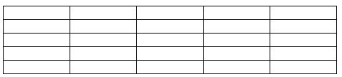
Figure: Таблица №1.
- Постройте таблицу следующего вида:
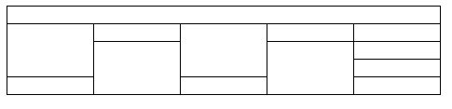
Figure: Таблица №2.
- Постройте таблицу следующего вида:
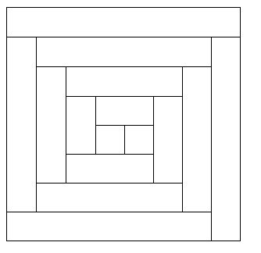
Figure: Таблица №3.
- Постройте таблицу следующего вида:
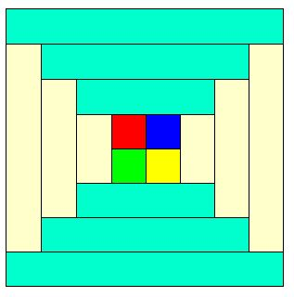
Figure: Таблица №4.
- Использование стандартного параметра BORDER приводит к неоднозначности отображения границы таблицы. Точнее каждый браузер интерпретирует вид границы по своему. Для устранения подобного разночтения создают таблицу с простой однопиксельной рамкой. Последовательность действий такова:
  - Создать таблицу "подложку", состоящую из одной строки и одного столбца. Залить ее требуемым цветом.
  - Далее в эту таблицу помещаем вложенную, заливая каждую ячейку нужным цветом.
  - Устанавливаем свойство CELLSPACING вложенной таблицы равным 1, торда нижняя таблица будет просвечивать и образует рамку толщиной 1 пиксель.
Создайте таблицу 6x6 с простой однопиксельной рамкой.
- Создайте для таблицы № 4 простую однопиксельную рамку.

Лабораторная работа № 4.
Формы в HTML.
Цель работы: Изучить основы организации форм в HTML.
Базовые сведения:
Формы были созданы и используются в WWW для получения отклика пользователя на предоставленную информацию и сбора данных о пользователе. После заполнения пользователем формы и запуска процесса ее обработки информация из нее попадает к программе, работающей на сервере. Простота использования тега <MAILTO:> в формах позволяет даже владельцам небольших страниц получать отклик от своих читателей. Для обработки большого количества откликов используются программы, поддерживающие Common Gateway Interface (CGI) и расположенные на сервере, в адрес которого поступают отклики. Таким образом пользователь может интерактивно взаимодействовать с Web-сервером через Internet.
Задание формы — элемент FORM
Элемент FORM обозначает документ как форму и определяет границы использования других тегов, размещаемых в форме. Тег <FORM> определяется последовательностью тегов <INPUT>, размещенных внутри пары <FORM> и </FORM>. В форме используется как метод (method), так и действие (action) для описания обработки данных, вводимых пользователем в форму. Метод (GET или POST) определяет, как должны обрабатываться входные данные из формы, а действие указывает на URI программы, ответственной за обработку этих данных.
<FORM METHOD="post" ACTION="mailto:yourname@your.email.address">
Определение элементов управления формы — тег <INPUT>
Данный тег используют для определения области внутри формы, куда вводятся данные. Он формирует поле для ввода информации пользователем. Это может быть текстовое поле, опция, изображение или кнопка. Вид поля ввода определяется значением атрибута TYPE.
Атрибут TYPE=text
Когда пользователю необходимо ввести небольшое количество текста (одну или несколько строк), используется тег <INPUT>, и атрибут TYPE устанавливается в значение text. Это значение принято по умолчанию и указывать его необязательно. Кроме того, задается атрибут NAME для определения наименования переменной поля.
Ваше имя <INPUT NAME="Name" SIZE="35">
Имеется еще три дополнительных атрибута, которые можно использовать. Первый называется MAXLENGTH, он ограничивает число символов, вводимых пользователем в текущее поле. По умолчанию данное число не ограничено. Вторым атрибутом является SIZE, определяющий размер видимой на экране области, занимаемой текущим полем. Значение по умолчанию определяется типом браузера. Если значение MAXLENGTH больше, чем SIZE, браузер будет прокручивать данные в окне. Последним из дополнительных атрибутов является атрибут VALUE, обеспечивающий начальное значение поля ввода.
Атрибут TYPE=checkbox
При создании форм часто требуется получить ответ пользователя на вопрос типа "Да/Нет". Для создания независимых кнопок в формах HTML используется тег <INPUT> с атрибутом TYPE=checkbox. В зависимости от содержания формы пользователь может отметить несколько флагов. Когда форма использует тег <INPUT> с атрибутом CHECKBOX, в нем должны присутствовать и атрибуты NAME, и VALUE. Атрибут NAME указывает на наименование данного поля (флага) ввода. В атрибуте VALUE будет содержаться значение поля.
Россия<INPUT NAME="Страна" TYPE=checkbox VALUE="Россия"> %
Страны СНГ<INPUT NAME="Страна" TYPE=checkbox VALUE="СНГ">
В некоторых случаях необходимо инициализировать данный флаг, как уже отмеченный. В таких случаях тег <INPUT> должен содержать атрибут CHECKED.
Атрибут TYPE=radio
В некоторых случаях требуется организовать выбор одного из нескольких возможных значений. Для создания формы ввода при выборе пользователем одного значения из нескольких возможных необходимо использовать тег <INPUT> с атрибутом TYPE=radio. Когда в форме применяется данный атрибут, в теге <INPUT> должны быть указаны атрибуты NAME и VALUE. Атрибут NAME указывает наименование соответствующего поля (кнопки). Атрибут VALUE содержит значение поля.
Пол мужской<INPUT NAME="Пол" TYPE=radio VALUE="Мужской"> %
Пол женский<INPUT NAME="Пол" TYPE=radio VALUE="Женский">
Атрибут TYPE=image
В зависимости от содержимого формы может случиться так, что пользователю потребуется щелкнуть мышью на изображении, чтобы завершить работу с формой. Для этого программисты используют тег <INPUT> с атрибутом TYPE=image. Когда пользователь щелкает мышью по изображению, браузер сохраняет координаты соответствующей точки экрана. Далее он "обрабатывает" введенную в форму информацию. Когда форма использует атрибут image, тег <INPUT> должен содержать также атрибуты NAME и SRC. NAME указывает наименование поля ввода формы. Атрибут SRC содержит URI файла — источника изображения. Атрибут ALIGN является дополнительным и используется аналогично тому же атрибуту тега <IMG>.
<BR>Выберите точку<INPUT TYPE=image NAME=point SRC="image.gif">
Атрибут TYPE=password
Если в форме требуется организовать ввод пароля, то атрибут TYPE можно установить в значение password (TYPE=password). Используя данный тип, можно организовать ввод пароля без вывода на экран составляющих его символов. При этом следует помнить, что введенные данные передаются по незащищенным каналам связи и могут быть перехвачены.
Подпись<INPUT NAME="login"> %
Пароль <INPUT TYPE=password NAME="pass">
Атрибут TYPE=reset
Когда пользователь заполняет форму, ему может потребоваться начать все сначала. На такой случай существует кнопка Reset, по которой пользователь может щелкнуть мышью, чтобы вернуться к первоначальным значениям полей. Когда пользователь выбирает данную кнопку, форма восстанавливает первоначальные значения всех элементов, в которых присутствует атрибут TYPE=reset. Для создания кнопки Reset используется тег <INPUT> с атрибутом TYPE=reset. Браузер в свою очередь будет выводить изображение данной кнопки. Если в форме используется атрибут reset, тег <INPUT> может дополнительно содержать атрибут VALUE. Данный атрибут определяет надпись на изображении кнопки.
<INPUT TYPE=reset VALUE="Очистить форму">
Атрибут TYPE=submit
Используя форму HTML для ввода информации от пользователя, необходимо обеспечить пользователю возможность завершить ввод данных. Для этого используется тег <INPUT> с атрибутом TYPE=submit. Браузер, в свою очередь, выводит данный элемент, как кнопку, по которой пользователь может щелкнуть, чтобы завершить процесс редактирования. Когда в форме используется тег <INPUT> с атрибутом submit, данный элемент может содержать два дополнительных атрибута: NAME и VALUE. Атрибут NAME хранит значение переменной поля в вашей форме. Атрибут VALUE — указывает наименование кнопки Submit.
<BR><INPUT TYPE=submit VALUE="Отправить сообщение"> %
Атрибут TYPE=hidden
Скрытые поля. Добавление в тег INPUT атрибута TYPE=hidden позволит включить в отправляемую форму значения атрибутов NAME и VALUE, которые пользователь изменить не может. Такие метки полезны при наличии нескольких форм для дальнейшей обработки данных.
Создание многострочных областей ввода текста — тег <TEXTAREA>
В зависимости от типа формы может потребоваться организовать ввод большого количества текста. В таких случаях используется тег <TEXTAREA> для создания текстового поля из нескольких строк. Данный тег использует три атрибута: COLS, NAME и ROWS.
Атрибут COLS Указывает (число символов) число колонок, содержащихся в текстовой области.
Атрибут NAME Определяет наименование поля.
Атрибут ROWS Задает количество видимых строк текстовой области.
<TEXTAREA NAME=тема COLS=38 ROWS=3> </TEXTAREA>
Использование списков в форме — тег <SELECT>
Когда формы HTML становятся более сложными, в них часто включают списки с прокруткой и выпадающие меню. Для этого используют тег SELECT с атрибутом TYPE=select. Для определения списка пунктов используют тег <OPTION>. Тег <SELECT> поддерживает три необязательных атрибута: MULTIPLE, NAME и SIZE.
Атрибут MULTIPLE Позволяет выбрать более чем одно наименование.
Атрибут NAME Определяет наименование объекта.
Атрибут SIZE Определяет число видимых пользователю пунктов списка. Если в форме установлено значение атрибута SIZE=1, то браузер выводит на экран список в виде выпадающего меню. В случае SIZE > 1 браузер представляет на экране обычный список.
В форме может использоваться тег <OPTION> только внутри тега <SELECT>. Эти теги поддерживают два дополнительных атрибута: SELECTED и VALUE.
Атрибут SELECTED Используется для первоначального выбора значения элемента по умолчанию.
Атрибут VALUE Указывает на значение, возвращаемое формой после выбора пользователем данного пункта. По умолчанию значение поля равно значению тега <OPTION> (открыть).
Выбор <SELECT NAME="Выбор"> %
<OPTION>Вариант 1 </OPTION>%
<OPTION>Вариант 2 </OPTION>%
<OPTION VALUE="Вариант 3">Вариант 3 </OPTION>%
<OPTION SELECTED>Вариант 4 </OPTION>%
</SELECT>
Задание на лабораторную работу
- Создайте форму следующего вида:
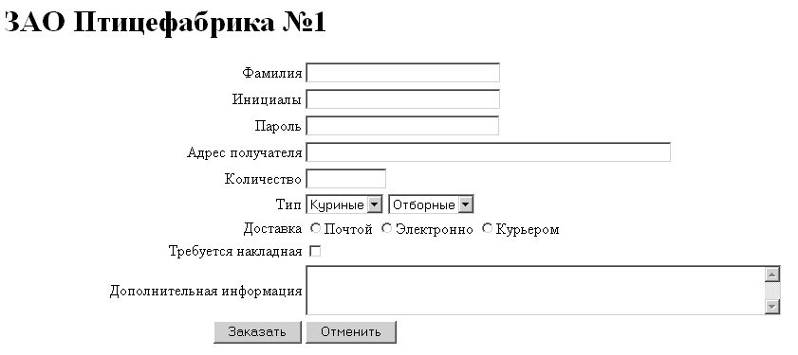
Figure: Форма №1.

Лабораторная работа № 5.

Технология CSS. Проектирование оформления web-сайта.
Цель работы: Изучить основы технологии CSS на примере разработки собственного сайта.
Базовые сведения:
Фреймы
Фреймы используются для того, чтобы разделить окно браузера на несколько частей, в каждой из которых может отображаться свой HTML-документ. Есть очень мало случаев, когда их применение оправдано.
Фреймы бывают двух типов: обычные и встроенные внутрь HTML-документа.
Описание фреймовой структуры создается при помощи тэгов <frameset> и <frame>.
Frameset описывает разделение окна на несколько частей по горизонтали или вертикали. Для этого используются атрибуты rows или cols, в которых через запятую указываются размеры соответствующих под-структур в виде количества пикселей, процентов или пропорциональном виде.
Для описания фрейма используется тэг <frame> с атрибутами:
- name - название фрейма,
- src - URL содержимого фрейма,
- noresize - запрет изменения размера фрейма,
- scrolling - указание наличие скроллинга (yes, no, auto (по мере необходимости)),
- frameborder со значениями 1 или 0 (наличие или отсутствие рамки),
- marginwidth и marginheight — расстояния между границами фрейма и другими объектами).
<noframes> выделяет часть HTML-документа, которая не отображается в случае поддержки фреймов.
Встроенные фреймы создаются с помощью тэга <iframe> (по способу размещения они похожи на рисунки). Атрибуты name, scrolling, marginwidth иmarginheight, frameborder, src имеют тот же смысл, что и в тэге <frame>. Атрибуты align, height и width имеют тот же смысл, что и в тэге <img>
Технология CSS
Каскадные таблицы стилей или CSS (от английского Cascading Style Sheets) являются следствием дальнейшего развития HTML и дают нам возможность перейти на следующий уровень представления информации. Таблицы стилей позволяют разделить смысловое содержимое странички и его оформление.
В первых версиях стандарта HTML не было предусмотрено никаких средств для управления внешним видом информации. Общая концепция гипертекста была направлена на доступность информации для любых устройств, способных воспроизводить текст. Для разметки рекомендовалось использовать только логические теги, определяющие заголовки, подзаголовки, списки, абзацы, цитаты и т.д. - то есть, те элементы, которые и составляют структуру документа. Интерпретация же внешнего вида оставалась полностью на совести оконечного терминала.
Однако с тех пор много что изменилось, и стандарт HTML потерял первоначальную стройность. Вначале Netscape добавил "улучшенные теги", которые позволили более широко управлять внешним видом представляемой информации. Нововведение прижилось, и все расширения Netscape стали стандартом de facto. Потом точно также поступила Microsoft. Когда спохватились, то HTML представлял собой ужасную смесь логических и оформительских тегов, несовместимых расширений и полностью перестал отвечать первоначальной концепции - представлять информацию на любом устройстве независимо от его характеристик по выводу информации.
Тогда была предпринята широкомасштабная стандартизация. В результате чего на свет явился стандарт HTML 3.2. Он не был революционным, а лишь расставил по местам все нововведения и выработал общие рекомендации для производителей броузеров. Революционные изменения были введены в новом стандарте - HTML 4.0 или, как его стали называть, Dynamic HTML. В обращение были введены слои, таблицы стилей и универсальная объектная модель броузера.
Каким же образом была решена проблема с представлением внешнего вида информации? В этом и заключается революционность подхода. Все оформление рекомендуется вынести во внешний стилевой файл. Основная же страничка будет содержать только информацию и ссылки на необходимые стили.
При показе странички конкретному устройству должна быть задействована соответствующая случаю таблица стилей. Для сотового телефона и монитора компьютера они, разумеется, должны быть разными. В первом случае мы используем минимальное оформление, которое позволит представить информацию наиболее оптимально и компактно. Во втором же случае в нашем распоряжении имеется все богатство шрифтового и цветового оформления.
Таблицу стилей нужно написать всего один раз при создании сайта для каждого из устройств, на котором планируется вывод информации. К тому же таблица стилей может быть единой для целого сайта. И, следовательно, не нужно будет повторять одни и те же описания стилей на каждой из страниц.
Размещение всей стилевой информации в одном внешнем файле открывает нам и другие полезные возможности - ведь изменив содержимое только одного (!) стилевого файла, мы можем в считанные секунды сменить весь дизайн сайта. Причем никаких других переделок не понадобится. Разумеется, это верно лишь в том случае, если первоначально сайт был спроектирован верно.
Подключение таблиц стилей
Для осуществления этой задачи мы можем воспользоваться одним из 3-х предлагаемых методов:
- внешний файл,
- inline-описание,
- описание в секции заголовка.
inline-описание
или описания, встроенное в тег:
<p style="color:red; text-align:center;">
Этот текст переопределен стилем
</p>
При помощи дополнительного атрибута style мы можем определить нужные нам стилевые параметры в любом теге. Это самый легкий способ, и действует он в пределах лишь одного тега. Но представьте, насколько вырастет размер файла, и насколько неудобно будет его исправлять, если мы будем указывать стиль у каждого тега. Этот способ не слишком отличается, к примеру, от прямого описания внешнего вида при помощи тега <font>.
Описание в секции заголовка.
Его действие распространяется на всю страничку. Определение стилей происходит при помощи классов, которые представляют собой списки с определением всех необходимых параметров оформления.
При использовании этого метода описание стилей необходимо разместить в секции заголовка:
<head> ....
<style type="text/css">
<!--
.header {
text-align :center;
font-size : 27pt;}
.red {color : red; }
-->
</style>
</head>
Теперь эти стили можно применять в любом месте html-кода. Для этого используется следующая конструкция:
<p class=header>Этот текст написан стилем header<p>

<p class=red>Этот текст написан красным цветом<p>
Как видите, все не так уж сложно. Главное понять основные принципы. Кроме определения новых классов мы также имеем возможность переопределять стандартные теги. Например, тег <p>:
<style type="text/css">
<!-- p { text-align : center; font-size :12pt;}
--> </style>
Теперь весь текст, заключенный в теги <p></p>, будет выглядеть так, как определено данным стилем. Это очень удобно и позволяет легко адаптировать уже существующие странички к использованию стилей. Кроме того, это несколько уменьшает объем файла за счет отсутствия лишних атрибутов class.
Вынесение описания стилей во внешний файл.
Диапазон его воздействия простирается на все файлы, в которые включено описание. Это способ наиболее соответствует концепции HTML 4.0. В случае, если нам потребуется изменить внешний вид сайта, то будет достаточно скорректировать лишь один этот файл. Сравните его с предыдущими способами. В одном из них придется менять описание на каждой страничке, а в другом даже более того - около каждого тега, что, разумеется, совершенно не вдохновляет.
Каким же образом производится внедрение внешнего файла? Для начала создается стилевой файл с описанием всех нужных нам классов (mystyle.css):
.header { text-align : center; font-size : 27pt;}
.red { color :red; }
p { text-align : center; font-size : 12pt;}
А потом ссылка на него внедряется в документ при помощи тега <link>:
<head> .... <link rel="stylesheet" type="text/css"
href="css/mystyle.css" title="MyStyleSheet"> .... </head>
Это самый удобный способ, и для основной таблицы стилей рекомендуется пользоваться именно им.
Каскадность стилей
Каскадность заключается в том, что стили могут переопределяться. Приведенный выше список способов внедрения стилей соответствует порядку переопределения. Нижерасположенный способ может переопределять вышерасположенный.
Например, мы определили во внешнем стилевом файле, что текст в теге <p> должен быть написан при помощи шрифта высотой 10 пунктов. Но если в заголовке странички мы дополнительно укажем, что тот же текст в теге <p> должен быть написан шрифтом в 12 пунктов, то текст будет выведен именно таким кеглем - т.е. стиль в заголовке странички переопределил стиль во внешнем файле.
Синтаксис CSS
Описание каждого класса делается при помощи конструкции, подобной этой:
.small { font-size: 9pt; }
Сначала указывается имя класса - оно может быть произвольным, но желательно все-таки давать осмысленное название. Далее, в фигурных скобках перечисляются все необходимые параметры для данного класса. Параметры отделяются друг от друга точкой с запятой. Вот еще один пример, в котором используется более длинное описание:
Заметьте, что имя класса начинается с точки и таким образом опредяет универсальный класс, т.е. такой, который может быть применен к любому тегу. И делается это при помощи следующей конструкции:
<p class=small>Накладываем стиль на этот текст</p>
Существуют универсальные классы и, так называемые, теговые классы:
p.small { font-size: 9pt; }
Класс, определенный таким образом, сработает только в том теге, для которого он предназначен, а для всех остальных будет проигнорирован.
Мы можем определять параметры не только для одного тега, но и сразу для нескольких. Для этого в определении стиля достаточно перечислить их через запятую:
p, td { font-size: 9pt; color:green;}
Такой прием называется группировкой, и в данном случае мы определили и для <p>, и для <td> одинаковый размер и цвет текста.
В случае переопределения существующих тегов, в описании стиля можно указывать не все параметры, а лишь те из них, которые мы хотим изменить. Все остальные параметры примут значения по умолчанию, которые для разных тегов различны.
Псевдоклассы
В CSS есть такое понятие как псевдокласс. В отличие от обычного класса, действие псевдокласса распространяется не на весь текст, к которому применен данный стиль, а лишь на его часть и возможно лишь в определенном состоянии. Чтобы было понятнее, давайте разберем эффект, при котором ссылки подчеркиваются лишь при наведении на них курсора. Эффект достаточно распространенный, и его можно наблюдать в том числе и на этом сайте. Вот фрагмент таблицы стилей, который позволяет достигать вышеописанного эффекта:
a { text-decoration: none; }
a:hover { text-decoration: underline;}
Верхняя строчка - это переопределение стандартного тега <a>, которое запрещает подчеркивать ссылки, а вот нижняя - это определение стиля для псевдокласса hover, который описывает стиль ссылки в момент, когда курсор находится над ней.
А вот и другой пример псевдокласса - определение буквицы вначале абзаца:
p:first-letter { font-size: 200\%; font-weight: bold; }
Заметьте, что и в том, и в другом случае действие стиля распространяется либо на определенное состояние (пользователь собирается щелкнуть по ссылке), либо на фрагмент текста (изменяется только первая буква абзаца). В этом и заключается смысл псевдоклассов.
Примечания
Как и в любом достаточно сложном языке, при создании таблицы стилей можно пользоваться комментариями. Их формат аналогичен классическому C:
/* Этот текст является комментарием */
Для небольших сайтов эта возможность Вам вряд ли пригодится, а вот при создании сложных, многоуровневых таблиц стилей комментарии могут пригодиться. Кстати, здесь будет уместно привести золотое правило - чем понятнее названа переменная (в данном случае имя класса), тем меньше комментариев необходимо.
Основные параметры CSS
Все параметры, используемые для определении стиля, условно можно разделить на несколько больших групп:
управляющие видом шрифта (гарнитура, кегль, цвет, наклон, жирность,..) управляющие форматированием абзаца (выравнивание, интерлиньяж, расстояние между словами, отступ красной строки,..) управляющие свойствами блока (отступы слева-сверху-справа-снизу, местоположение блока на страничке, видимость блока,..) другие, которые не вписываются ни в одну из перечисленных выше групп (цвет ссылок странички, изменение внешнего вида курсора,..) Рассмотрим подробнее параметры, используемые для управления внешним видом текста и форматирования абзацев - как наиболее часто употребляемые.
Основные параметры шрифта
- font-weight: [bold|normal|number] - жирность шрифта
- font-style: [normal|italic|oblique] - наклон шрифта
- font-size: number - размер шрифта
- font-family: name - гарнитура шрифта
- color:number - цвет шрифта
- background-color: number - цвет подложки
- background: url - текстурная подложка
псевдоклассы Ссылок
- A:active{} Таблица стилей для активных ссылок (при нажатии)
- A:link{} Таблица стилей для собственно ссылок
- A:visited{} Таблица стилей для посещённых ссылок
- A:hover {} Таблица стилей для ссылок при наведении указателя мыши
Основные параметры абзаца (и Элементов типа "Box")
- text-align: [left|right|center|justify] - выравнивание
- text-indent: number - отступ красной строки
- line-height: number -интерлиньяж
- letter-spacing: number - трекинг
- padding-left: number - отступ от текста слева
- padding-right: number - отступ от текста справа
- padding-top: number - отступ от текста сверху
- padding-bottom: number - отступ от текста снизу
- margin-left: number - отступ от границы слева
- margin-right: number- отступ от границы справа
- margin-top: number - отступ от границы сверху
- margin-bottom: number - отступ от границы снизу
Единицы измерения в CSS
В свойствах, которым требуется указание размеров, можно использовать несколько способов для их задания:
- относительный размер в процентах (%)
- относительный размер при помощи словесного описания (larger, smaller, xx-small, x-small, small, medium, large, x-large, xx-large)
- абсолютный размер в типографских единицах - размер может задаваться в пунктах (pt), пиках (pc), пикселях (px), средней шириной буквы "m" (em), средней шириной буквы "x" (eх)
- абсолютный размер в стандартных единицах длины - размер может задаваться в сантиметрах (cm), миллиметрах (mm), дюймах (in) абсолютный в пикселях (px)
Задание цвета в CSS
Цвет для тех свойств, где это нужно, может быть определен одним из трех способов:
- при помощи названия цвета: yellow, red, green, grey,..
- шестнадцатеричным заданием цвета в формате #RRGGBB: #ff0000, #883490, #ffffff,..
- десятичным заданием составляющих цвета в формате rgb(red, green, blue): rgb(255,0,0), rgb(100,23,78),..
Примеры описания таблицы стилей:
.epigraph {
font-size: 12pt;
font-style: italic;
text-align: right;
color: rgb(127,127,0);
}

p.big {
font-size: 16px;
font-weight: bold;
color: #ff0000;
}

.menu {
font-weight: bold;
font-size: 9pt;
font-family: arial, helvetica, sans-serif;
}

a:hover {
color: #b63a3a;
text-decoration: none;
}
Несколько простых правил
Фон
Текст должен читаться. Дикий, аляповатый фон сильно мешает восприятию содержания. При выборе фона учитывайте также, что распечатывать удается лишь темный текст на светлом фоне.
Картинки
Текст с иллюстрациями смотрится лучше, чем просто текст. Нужно учитывать, что в России пользователи Интернета страдают от медленной связи, графика загружается долго, поэтому лучше, если вы поместите небольшие по размеру и количеству килобайт картинки. Скачивая понравившуюся картинку с чужого сайта, вы нарушаете закон об авторских правах. Хорошо, когда вы сами рисуете иллюстрации к своей страничке.
Шрифты
Слишком много разных шрифтов на странице - дурной тон. Лучше выделять слова размером, курсивом или жирным стилем. Подчеркивания воспринимаются как ссылки, советую этого избегать. Помните, ничто не раздражает читателя так, как мигающий текст.
Стиль
Не важно, в каком стиле будет оформлен ваш сайт, поместите ли вы сердечки, цветочки и вензелечки, или используете в оформлении строгую линейную графику, главное, чтобы все страницы сайта были оформлены единообразно, подчинены одной идее.
Задание на лабораторную работу
- Создайте стилевой файл содержащий оформление web-сайта. Обязательно определение оформления следующих элементов:
  - Заголовки 1-4 уровней.
  - Пункты меню 1-4 уровней.
  - Гиперссылки.
  - Таблицы и ячейки таблиц.
  - Основной текст.
- Для оформления страницы используются стандартные графические элементы. Удобно использовать специализированные редакторы, например Xara WebStyle, но вполне подойдет простой графический редактор, например PhotoShop. Разработайте:
  - Баннер.
  - Разделители.
  - Списковые элементы (буллеты).
  - Пиктограммы и иконки (домой, назад, и т.д.).
- Тематика сайтов уточняется с преподавателем. Рекомендуется посвятить его курсовой работе.

Как закачать данные на сайт, Как менять атрибуты файлов?
Подробности ниже.
Признаюсь честно. Пару лет назад, когда я столкнулся с необходимостью работы с сайтом не на бесплатном хостинге narod.ru а на платном, то передо мною сразу встало несколько вопросов. Самый важный - как теперь закачивать файлы на сайт? Ведь на Народе можно было пользоваться встроенным аплоадом в панели администратора. А на комерческом сайте, обычно, такой возможности нет.
Значит нужно найти какую-либо программу для работы с FTP, подумал я и занялся поисками. Перепробовал я несколько программ, самая нормальная из которых - Cute FTP. Но позже прочитал на каком то форуме, что можно работать с сайтом с помощью Total Commander. Он позволяет менять атрибуты, создавать множество профилей (для работы с несколькими сайтами).
Честно скажу, что радости моей не было конца, когда я разобрался как со всем этим добром нужно работать. Действительно, зачем покупать или мучиться со всякими там FTP-клиентами, когда вот оно счастье - практически рядом ;-).
Ладно, что то я увлёкся. Ближе к делу. Значит тепрь я всем рекомендую использовать для закачки на сайт скриптов/файлов и др. Total Commander любой версии - 4.0 и выше. Так как "Лучше один раз увидеть чем 100 раз услышать" приведу в пояснении картинки.

Шаг 1. Ищем кнопочку для FTP-подключения
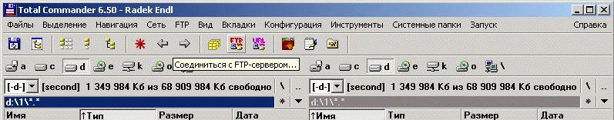
Рис. 1. Ой, а чё это такое интересное. Кнопочка какаято ;-) А что будет если её нажать :-)

Шаг 2. Добавляем FTP-подключение
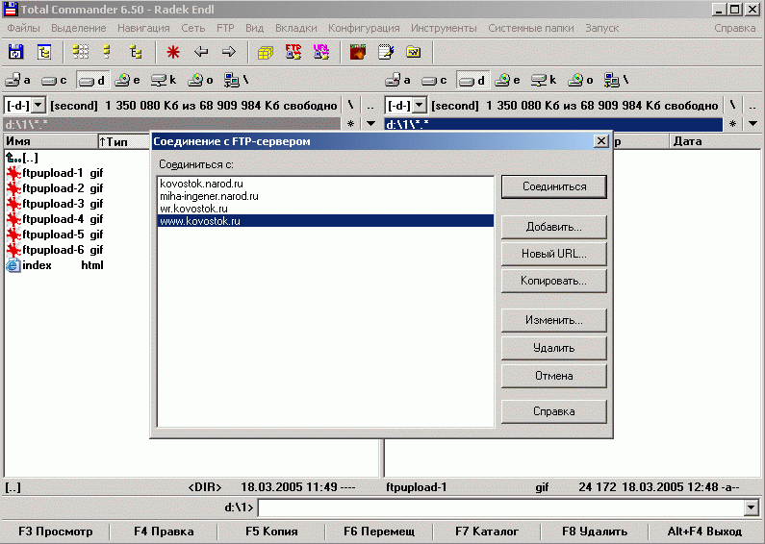
Рис. 2. Нажимаем кнопочку "Добавить".
Здесь уже есть какие то подлючения к сайтам. Откуда интересно, да и кто их вообще понасоздавал? ;-)

Шаг 3. Настройка FTP-соединения
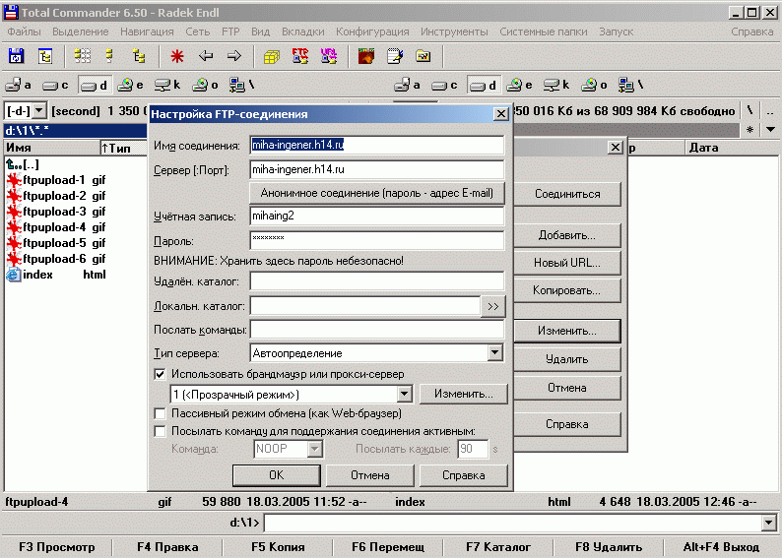
Рис. 3. Самый ответственный момент вввода данных!
имя соединения - любое;
Сервер(:Порт) - обычно ftp://какое-нибудь_имя.ru, но бывает и покруче - необходимо узнать у Вашего провайдера/хостера.
Учётная запись - читайте и вводите логин;
Пароль - он и есть пароль
Обычно больше ничего не вводится. Но если вы используете прокси (несколько человек сидят в Инете через один модем или сеть), то необходимо выбрать тип сервера и выбрать галочку "использовать брандмауэр или прокси-сервер"
Всё, нажимаем кнопочку "Океюшки".

Шаг 4. Собственно само FTP-соединение
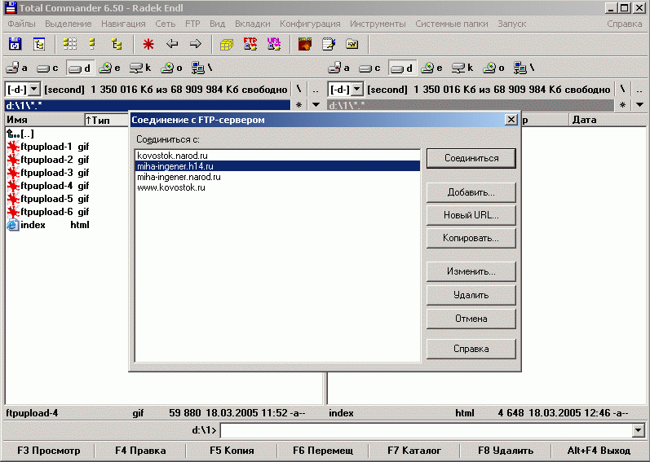
Рис. 4. Выбираем из списка нужным нам адрес и нажимаем "Соединиться".
Далее должно появиться окошечко в котором будет "пурга" какая то серверная писаться. А потом - слева или справа появиться новый "Диск 0" - это данные вашего сайта.

Шаг 5. А не помянять ли нам атрибуты файлов (CHMOD)?
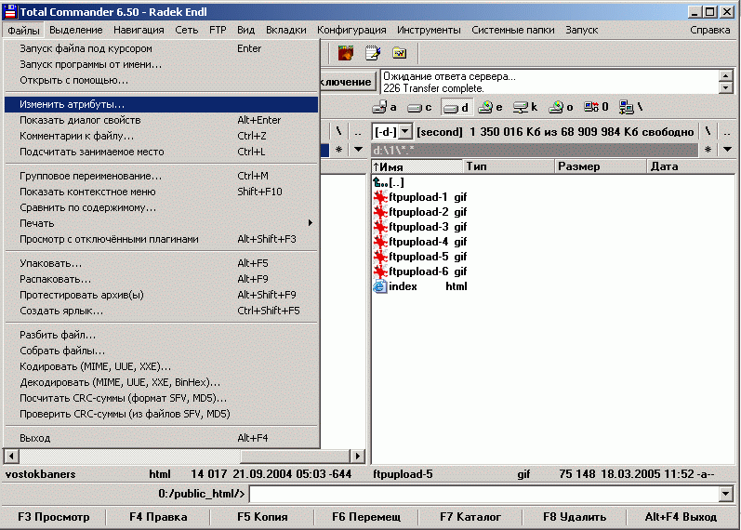
Рис. 5. К сайту мы подключились, теперь можно и скрипт "залить" и атрибуты CHMOD ему выставить.

Шаг 6. Изменение атрибутов файлов - изменение CHMOD файлов
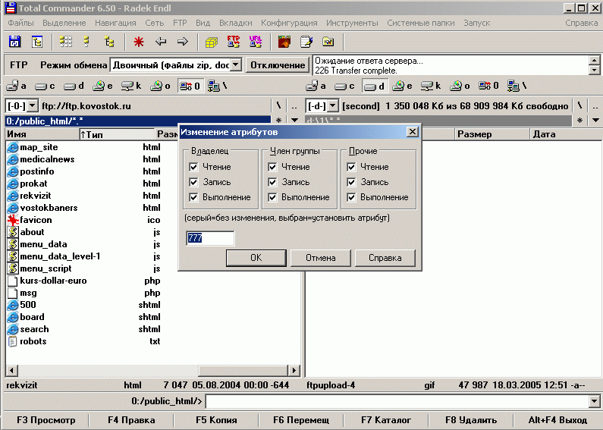
Рис. 6. Теперь здесь пишем ту циферку, которую разработчик скрипта закачанного вами на сайт, указал в документации.
Подвидём итоги. Вот что получается: Права доступа chmod бывают :
1. Чтение/запись: 644, 664, 666 - выставляются только для тех файлов, которые при работе скриптов должны и могут быть изменены. На примере моей гостевой: файл конфигурации config.php и файл с сообщениями guest.dat.
2. Чтение/выполнение: 744, 754, 755 - выставляется для тех файлов, которые во время работы скрипта должны выполняться. Это php-файлы. На примере моей гостевой: файл admin.php, index.php.
Здесь перечислены права доступа в том порядке в каком лучше выставлять. То есть самый верный 644 для чтения/записи, 744 - для выполнения скриптов. Если не заработало, то возможно настройки хостера требуют второго или третьего варианта.
Интересная особенность: А какие же атрибуты необходимо выставлять папке, в которой запускаются, записываются, читаются файлы?
Всё тоже зависит от хостера. Иногда работает при 644, но иногда скрипт не работает пока не установить 777. То есть права доступа чтения/записи/выполнения. Что по идее правильно, но может привести к существенной уязвимости, если можно так выразиться. А дело вот в чём: если вдруг на сайте есть несколько скриптов. Допустим мы выставляем папке с гостевой права 777 и знаем, что взломать доску сложно и почти невозможно, а другой скрипт - "сплошная дыра", но атрибуты папки, где он установлен не позволяют создавать файлы. Так вот возможно через уязвимый скрипт создать файл в папке гостевой книги. Например файл, hack.php - со всевозможным кодом.
Вот такая проблема возможна при не обдуманной установке прав доступа файлам.
Вот собственно и всё, что нужно для успешной Загрузки ваших скриптов на сайт, выставления им соответствующих атрибутов (CHMOD).
Пусть у вас всегда будет счастье ;-)
А если его нет, то заходите ко мне на сайт: www.wr-script.ru - здесь будет весело или уже весело ;-)
Скачать архивчик со статьёй (295 Кб., zip-архив, html-текст)

